| **Projekttitel** | **Restgasanalyse** |
| --- | --- |
| **Status** | Abgeschlossen |
| **Verteiler** | Lars Meise, Marius Bäsler, Tobias Bittl, Andreas Junemann |

**Historie**

| **Version** | **Verfasser** | **Änderungsbeschreibung** | **Freigabedatum** |
| --- | --- | --- | --- |
| 0.1 | Lars Meise | Anlage und erster Entwurf | 20.04.2023 |
| 0.2 | Lars Meise | Installationsanweisung Schreiben | 26.04.2023 |
| 1.0 | Lars Meise | Statuswechsel | 28.04.2023 |
| 1.1 | Tobias Bittl | Ergänzung der Bedienungsanleitung | 30.04.2023 |
| 1.2 | Tobias Bittl | Ergänzung der Abbildungen und Verbesserung nach Rücksprache mit dem Team | 01.05.2023 |
| 2.0 | Tobias Bittl | Statuswechsel | 02.05.2023 |

**1. Installationsanweisung 2**

1.1. Netzwerk Konfiguration 2

1.2. Update des Betriebssystems 3

1.3. Einrichten der Automatischen Updates 3

1.4. Installation von Grafana 4

1.5. Installation von PostgreSQL 5

1.6. Implementierung 6

1.7. Konfiguration von Grafana 7

1.8. Einrichten des Grafana Dashboards 7

1.9. Backendkonfiguration über die API 8

**2. Bedienungsanleitung 9**

2.1. Aufzeichnung einer Messreihe 9

2.2. Anpassung der Darstellung 11

2.3. Messreihen aufrufen und exportieren 12

## Installationsanweisung

Nach grundlegender Einrichtung und Anschluss der benötigten Peripheriegeräte können nach erfolgreicher Anmeldung auf dem Raspberry Pi die folgenden Installationsschritte vorgenommen werden.

### Netzwerk Konfiguration

Die Zuweisungen für die IP-Addressen der Netzwerkschnittstellen erfolgt über den Dienst dhcpcd. Die Schnittstelle “eth0” erhält die beantragte und zugewiesene IP Addresse über den Dienst dhcpcd. Für die Schnittstelle “eth1” ist eine statische IP Zuweisung im Subnetz des Massenspektrometers erforderlich. Setzen Sie die Einträge wie folgt:

sudo nano /etc/dhcpcd.conf

Ergänzen von den folgenden Einträgen:

interface eth1

static ip_address=192.168.1.2/24

static routers=192.168.1.100

static domain_name_servers=192.168.1.100

Die Funktionalität der Netzwerkkonfiguration kann über den Status des Services dhcpcd validiert werden.

sudo service dhcpcd status

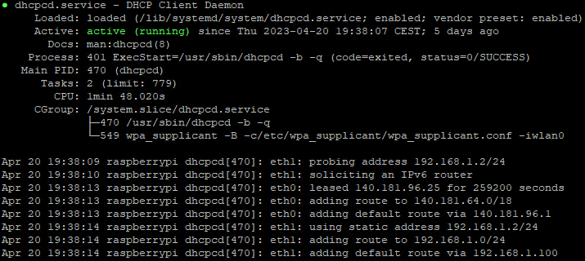

### Update des Betriebssystems

Nachdem die Internetverbindung sichergestellt ist, sollte ein Update des Betriebssystems erfolgen:

sudo apt-get update

sudo apt-get full-upgrade

### Einrichten der Automatischen Updates

Nachdem die Internetverbindung sichergestellt ist, sollten automatische Updates auf dem Raspberry Pi aktiviert werden.

sudo apt install unattended-upgrades

Die Konfiguration des Pakets erfolgt über:

sudo dpkg-reconfigure -plow unattended-upgrades

Abschließend sollte ein Test der automatischen Updates durchgeführt werden:

sudo unattended-upgrade -d

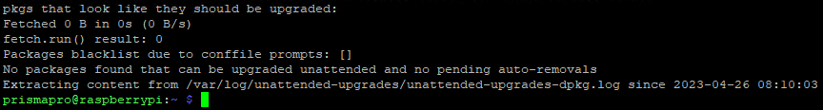

### Installation von Grafana

Zur Installation des letzten Releases von Grafana sind folgende Schritte durchzuführen:

sudo apt-get install -y apt-transport-https

sudo apt-get install -y software-properties-common wget

sudo wget -q -O /usr/share/keyrings/grafana.key https://apt.grafana.com/gpg.key

Das folgende Repository sollte für den stable release hinzugefügt werden:

echo "deb [signed-by=/usr/share/keyrings/grafana.key] https://apt.grafana.com stable main" | sudo tee -a /etc/apt/sources.list.d/grafana.list

sudo apt-get update

sudo apt-get install grafana

Während der Installationsroutine wurde bereits der Benutzer grafana vom System angelegt. Der Start erfolgt über:

sudo systemctl daemon-reload

sudo systemctl start grafana-server

sudo systemctl status grafana-server

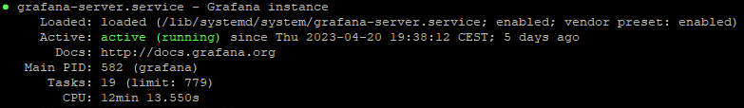

Zum starten des Grafana-Servers mit dem System Boot muss folgende Konfiguration an systemctl vorgenommen werden:

sudo systemctl enable grafana-server.service

### Installation von PostgreSQL

Das PostgreSQL Paket kann folgend installiert werden:

sudo apt install postgresql

Als nächstes muss auf den angelegten postgres Benutzer gewechselt werden:

sudo su postgres

Die benötigte Rolle kann über den folgenden Befehl erstellt werden:

createuser pi -P --interactive

Nach festlegen des Passworts und Einrichtung des Benutzers als superuser wird das PostgreSQL CLI geöffnet:

psql

Es muss eine neue Datenbank für den Benutzer pi angelegt werden:

CREATE DATABASE pi;

Nach einem Wechsel zurück auf den Benutzer pi kann die Produktive Datenbank angelegt werden:

CREATE DATABASE prismapro;

Die weiteren Schritte zur Erstellung des Datenmodells erfolgen in der Implementierung der Schnittstellen Anwendung.

### Implementierung

Das Repository der Implementierung kann von folgender URL geladen werden:

<https://github.com/majuss/restgasanalyse>

als nächste Schritte sind die postgresql Treiber und der postgresql python client zu installieren:

sudo apt install libpq-dev

pip install psycopg2

Innerhalb des Repository befindet sich die Datei requirements.txt, welche alle benötigten Python abhängigkeiten beinhaltet. Das Paket kann einfach installiert werden:

pip install -f requirements.txt

Je nach Installation sind einige Konfigurationen vorzunehmen.  
Anpassen der IP Adresse des Raspberry Pi in main.py:

uvicorn.Config(app, port=port, log_level="info", host="{IP}"))

Deaktivieren des Entwicklermodus sowie einrichten der Massenspektrometer IP und Verbindung zur Datenbank in der constants.py:

DEVELOPMENT_MODUS = False

POSTGRES_SQL_URL ='postgresql+psycopg2:/  
{DB User}:{DB Password}@localhost:{Port}/{DB Name}'

SPEKTROMETER_URL = f'http://{Spektrometer IP}'

Die Anwendung selber kann gestartet werden:

python /restgasanalyse/main.py

Zum automatischen starten der Anwendung beim Booten des Raspberry Pi’s ist ein Eintrag in /etc/rc.local zu ergänzen:

sudo nano /etc/rc.local

vor exit 0 am Ende der Datei muss folgende Zeile ergänzt werden:

python {Installationspfad}/restgasanalyse/main.py

### Konfiguration von Grafana

Grafana ist über den Browser unter {IP-Adresse}:3000 zu erreichen. Die lokale PostgreSQL Datenbank muss unter Grafana als Datenquelle hinzugefügt werden:

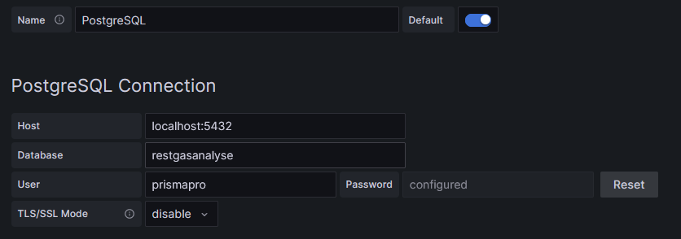

Mit einem Klick auf Save&Test kann die Datenbankverbindung getestet und gespeichert werden:

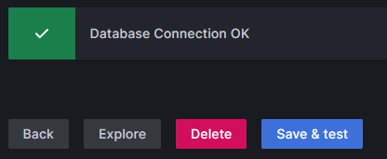

### Einrichten des Grafana Dashboards

Das vollständige Grafana Dashboard liegt als JSON im GIT Repository und kann einfach über Grafana importiert werden:

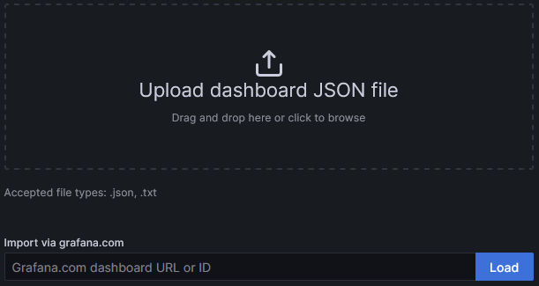

### Backendkonfiguration über die API

Die API lässt sich im Browser über {IP-Adresse}:3000/docs/ erreichen.

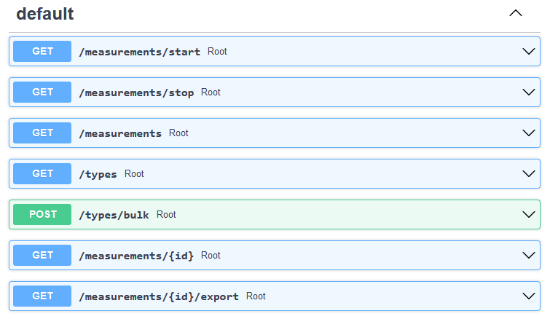

Zum Hinzufügen von Massen ist es erforderlich diese unter dem folgenden Punkt zu ergänzen: 

Das Format am Beispiel von Sauerstoff:

{

"id": 320,

"value": 32,

"name": "Sauerstoff[O]"

}

Die vorhandenen oder ergänzten Massen lassen sich prüfen:



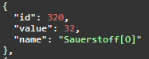

## Bedienungsanleitung

### Aufzeichnung einer Messreihe

|  |
| --- |
| * Im Browser die URL “ [140.181.96.25:3000/login](http://140.181.96.25:3000/login) ” eingeben, um zum Anmeldefenster zu gelangen * Mit dem Username “admin” und dem Passwort “PrismaPro@GSI einloggen |

|  |
| --- |
| * im Startfenster “Restgasanalyse” auswählen |

|  |
| --- |
| * “Start” auswählen, um die Messung zu starten * Die laufende Messung ist daran zu erkennen, dass im Fenster “Measurements” der Status auf “running” gesetzt wird * Nach und nach werden die neue Messwerte in den Diagrammen “Masses”, “Spektrum” und “Pressure” angezeigt |

|  |
| --- |
| * Wenn genug Messwerte aufgezeichnet wurden, kann die Messung durch einen Klick auf “Stop” beendet werden. Der Status im Fenster “Measurements” wird nun auf “Finished” gesetzt |

### 2.2. Anpassung der Darstellung

|  |
| --- |
| * Über einen Klick in die Schaltfläche rechts oben kann die zeitliche Skalierung der Messreihe geändert werden * Außerdem kann die Skalierung im Diagramm durch drücken und halten der Maustaste verändert werden |

|  |
| --- |
| * durch einen Klick auf “All” öffnet sich ein Fenster, in dem ausgewählt werden kann, welche Elemente angezeigt werden sollen |

### 2.3. Messreihen aufrufen und exportieren

|  |
| --- |
| * Im Fenster “Measurements” können vergangene Aufzeichnungen durch einen Klick auf die jeweilige Messreihe in den Diagrammen angezeigt werden |

|  |
| --- |
| * durch Klicken auf die blaue “id” werden die Messreihen heruntergeladen |